**Template Rapid Code 2019**

|  |
| --- |
| **1. แรพพิดวันเดอร์ริงเทรด (RC_Wandering trade)** |

*ที่มา: ข้อหนึ่ง Rapid Code 2019 โจทย์สำหรับติวผู้แทนศูนย์ สอวน. คอมพิวเตอร์ ม.บูรพา รุ่น15*

ใน update minecraft 1.14 ได้มีการเพิ่มหรือเปลี่ยนแปลงสิ่งต่างๆ มากมาย 1 ในนั้นก็คือ wandering trade



Wandering trade เป็น npc ตัวนึงที่จะเดินทางไปตามเมืองต่างๆ ตลอดเวลา ในโลกปกติของเกม minecraft หรือที่รู้จักกันว่า Overworld โดย wandering trade จะไม่มีการหยุดพักอยู่ที่เมืองใดเลย หากเจ้า wandering trade ไม่สามารถเดินทางไปต่อ ระบบเกมจะทำการ despawn หรือฆ่าทิ้งนั่นเอง และการเดินไปตามเมืองนั้นก็ไม่ใช่เรื่องดีอีกต่อไป เมื่อใน update เดียวกันนี้ได้มีเมืองที่เป็น Outpost

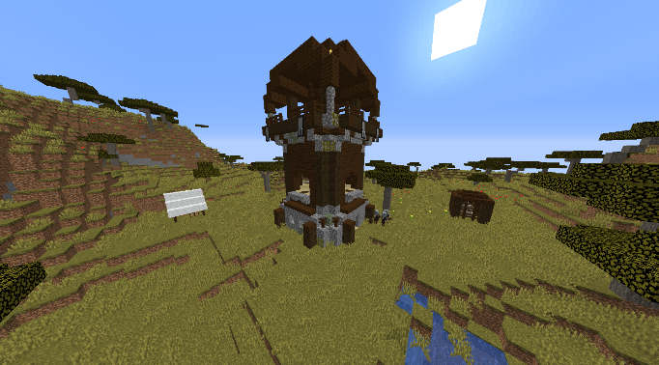

Outpost นั้นเป็นที่รวมพลของเหล่า Pillager ซึ่งเป็น npc ตัวร้ายของเกม minecraft พวกมันจะชอบบุกรุกทำร้ายชาวบ้านทั่วไป (Villager) จนถึงตาย (โหดร้ายมาก)

Wandering trade ก็เป็นเป้าหมายของกลุ่ม Pillager เหล่านี้ แน่นอนว่าหาก wandering trade เดินไปในหมู่บ้านทั่วไป มันจะไม่เกิดอะไรขึ้น แต่หาก wandering trade เดินไปพบกับ outpost แล้วละก็ โดน pillager ฆ่าตายอย่างไร้ความปราณีแน่ (นสส เจ้า wandering trade จริงๆ นะฮะ)

เตชิตได้เริ่มเล่นเกม minecraft มาซักพัก ซึ่งเขาก็ได้รู้ว่าตัวเกมนี้ได้ปล่อยให้คุณใส่ data pack เข้าไป เพื่อปรับเปลี่ยนกฎของเกมบางอย่างให้เข้ากับคุณได้ แต่ว่าคนที่จะทำ data pack เหล่านี้จะต้องมีความรู้ความสามารถในกาษา java พอสมควร แต่ เตชิตก็ไม่สะทกสะท้านใดๆ เพราะเขาเรียนมาจากวิชา Com Prog Meth แล้วนั่นเอง (ทำข้อสอบได้ครบทุกข้อด้วยนะขอบอก) เตชิตได้เขียน data pack ตัวทดลอง และลองดึงข้อมูลอะไรบางอย่างออกมา เขาพบว่าเขาสามารถดึงเอาข้อมูลเมืองในโลกแต่ละโลกของ minecraft ออกมาได้ ละนอกจากนั้นเขายังดึงเอาเส้นทางการเดินที่ Wandering trade จะเดินโดยเป็นเส้นทางจากเมืองนึงไปยังอีกเมืองแบบทางเดียว เตชิตผู้สงสาร wandering trade เป็นอย่างมาก เนื่องจากเขาทิ้งความรู้ทางด้านอัลกอไปมากพอสมควรแล้ว เตชิตจึงขอความช่วยเหลือจากน้องๆ ผู้แทนศูนย์ ม.บูรพา รุ่น 15 หรือน้องๆ คนอื่นที่ได้อ่านโจทย์ข้อนี้ ให้ช่วยเอาข้อมูลที่เตชิตดีงมา เอาไปตรวจสอบให้ที่ว่า wandering trade เกิดที่เมืองใดละจะสามารถมีชีวิตอยู่รอดได้ตลอดไป

**งานของคุณ**

จงเขียนโปรแกรมเพื่อตรวจสอบว่ามีเมืองใดบ้างที่ wandering trade เกิดละจะสามารถมีชีวิตรอดอยู่ตลอดไปได้หรือไม่

**ข้อมูลนำเข้า**

บรรทัดแรก รับจำนวนเต็มบวก N M ห่างกันหนึ่งช่องว่าง (1 <= N <= 1,000 , 1 <= M <= 10,000) แทนจำนวนเมือง และจำนวนเส้นทางการเดินที่ wandering trade

อีก M บรรทัด รับจำนวนเต็ม a b (1 <= a, b <= N) แทนว่า wandering trade จะมีเส้นทางเดินจากเมือง a ไปเมือง b

บรรทัดต่อมา รับจำนวนเต็มบวก Q (1 <= Q <= 1,000) แทนจำนวนชุดคำถาม

อีก Q บรรทัดต่อมา รับจำนวนเต็ม P (1 <= P <= N) และตามด้วยจำนวนเต็มบวกอีก P ตัว แต่ละจำนวนมีค่าไม่เกิน N แทนจำนวนเมืองที่เป็น outpost และเมืองที่เป็น outpost ตามลำดับ

**ข้อมูลส่งออก**

Q บรรทัด บรรทัดที่ i ให้ตอบคำถามที่ i โดยตอบเมืองที่ wandering trade เกิดละจะมีชีวิตรอดได้ตลอดไปเรียงจากน้อยไปมาก หากไม่มีเลยให้ตอบ -1

**ตัวอย่าง**

|  |  |
| --- | --- |
| **ข้อมูลนำเข้า** | **ข้อมูลส่งออก** |
| 6 7  1 2  2 3  3 5  2 6  6 5  2 4  4 1  2  2 3 5  1 2 | 1 2 4  -1 |

**คำอธิบายคำถามที่ 1**

มี 2 เมืองที่เป็น outpost คือเมือง 3 และ 5

Wandering trade สามารถเกิดที่เมือง 1 และเดินเป็นเส้นทางดังนี้ 1 –> 2 -> 4 -> 1 -> … ไปได้เรื่อย

และในทำนองเดียวกันกับการเกิดที่เมือง 2 และ 4 จึงตอบ 1 2 4

**คำอธิบายคำถามที่ 2**

มี 1 เมืองที่เป็น outpost คือเมือง 2

หาก wandering trade เกิดที่เมือง 1, 2 หรือ 4 จะต้องเดินผ่าน outpost และถูกฆ่า

หาก wandering trade เริ่มจาก 3, 5 หรือ 6 ก็จะต้องไปหยุดอยู่ที่เมือง 5 และจะโดน despawn ทิ้งนั่นเอง จึงตอบ -1

++++++++++++++++++++